Congresul Autorităților Locale din Moldova
str. Columna 106A, Chisinau, Republica Moldova (secretariat)
t. 22-35-09, fax 22-35-29, mob. 079588547, info@calm.md, www.calm.md

Buletin Informativ 11 - 17 Noiembrie 2013

CUPRINS

CURSURI DE INSTRUIRE PENTRU SPECIALIȘTII DIN DOMENIUL MEDIULUI ȘI APROVIZIONĂRII CU APĂ...............................................................................................................................................................2
REGIUNEA DE DEZVOLTARE NORD ÎNVAŢĂ DIN EXPERIENŢA LOCALITĂŢILOR DIN ROMÂNIA ŞI POLONIA DE A PRESTA ÎN COMUN SERVICII DE APĂ ŞI CANALIZARE...........................................................................3
ȘEDINȚA CONSILIULUI SECTORIAL DE COORDONARE A ASISTENŢEI EXTERNE „MEDIU, APROVIZIONARE CU APĂ ŞI SANITAŢIE”...................................................................................................................................5
UN GRUP DE SPECIALIȘTI DIN CADRUL AGENȚIEI DE DEZVOLTARE REGIONALĂ CENTRU AU EFECTUAT VIZITE ÎN TEREN LA UN ȘIR DE PROIECTE......................................................................................................5
PROGRESELE PROIECTULUI TWINNING ÎN CADRUL MDRC...........................................................................7
LA HÎNCEȘTI AU FOST FINALIZATE LUCRĂRILE DE CONTRUCȚIE A UNUI POLIGON MODERN PENTRU DEPOZITAREA DEȘEURILOR..........................................................................................................................8
UN CADRU JURIDIC NOU PENTRU O NOUĂ POLITICĂ DE DEZVOLTARE REGIONALĂ ÎN REPUBLICA MOLDOVA.....................................................................................................................................................9
ȘEDINȚĂ DE RECEPȚIE LA TERMINAREA LUCRĂRILOR ÎN CADRUL PROIECTULUI „SISTEM DE COLECTARE ȘI TRANSPORT AL DEȘEURILOR MENAJERE PE RAZA MICROREGIUNII INTERRAIONALE RÂŞCANI-DROCHIA”...................................................................................................................................................10
ADR NORD A LANSAT O BROȘURĂ DESPRE MANAGEMENTUL PROIECTELOR ȘI UN SITE INFORMAȚIONAL REGIONAL...................................................................................................................................................10
AMBASADA GERMANIEI LA CHIȘINĂU SPRIJINĂ FINANȚAREA MICRO-PROIECTELOR…………………………………………………………………………………….…………………………………………….......11
CONCURS DE GRANTURI PENTRU PROIECTE CE PROMOVEAZĂ CREAREA OPORTUNITĂŢILOR DE MUNCĂ PRIN DEZVOLTAREA TURISMULUI ECO-CULTURAL RURAL DE-A LUNGUL RÂULUI NISTRU........................................................................................................................................................12
MINISTRUL MEDIULUI A AVUT O ÎNTREVEDERE CU REPREZENTANȚII BERD...........................................................................................................................................................14
MINISTRUL MEDIULUI, GHEORGHE ȘALARU, A AVUT O ÎNTREVEDERE CU REPREZENTANȚII BĂNCII MONDIALE..................................................................................................................................................14
COMISIA EUROPEANĂ A ACORDAT REPUBLICII MOLDOVA PESTE 100 DE MLN EURO PENTRU PROIECTE ENERGETICE................................................................................................................................................17
ȘEDINŢA COMITETULUI DE COORDONARE A PROIECTULUI „SUPORTUL PROCESULUI DE ADAPTARE NAȚIONALĂ A REPUBLICII MOLDOVA LA SCHIMBĂRILE CLIMATICE”.........................................................17
MUNICIPALITATEA DIN BĂLȚI VA CUMPĂRA 23 DE TROLEIBUZE CU BANII ACORDAȚI DE BERD……………………………………………………………………………………………………………………………………………..........18
MARE SĂRBĂTOARE MARE ÎN SATUL SELEMET..........................................................................................19
LA INSTITUȚIA PREȘCOLARĂ DIN BOLDUREȘTI A FOST CONSTRUIT UN COLECTOR SOLAR PENTRU APĂ CALDĂ.........................................................................................................................................................20

CURSURI DE INSTRUIRE PENTRU SPECIALIȘTII DIN DOMENIUL MEDIULUI ȘI APROVIZIONĂRII CU APĂ

Cursurile de instruire pentru colaboratorii Ministerului Mediului, instituţiilor subordonate şi regiilor apă-canal participante la Proiectul Naţional de Aprovizionare cu Apă şi Canalizare au demarat astăzi, 11 noiembrie, 2013.

Instruirea în cadrul primului modul „Managementul Proiectelor”, a fost lansată astăzi în prezenţa reprezentanţilor Unităţii de Implementare a Proiectelor de Aprovizionare cu Apă şi Canalizare (UIPAAC). În adresarea sa către participanţi şi echipa de formatori, dl Sergiu Guţu directorul UIPAAC, a mulţumit participanţilor pentru interesul exprimat faţă de acest curs, apreciind desfăşurarea acestuia drept o investiţie în instituţiile şi întreprinderile care au delegat participanţi, şi o plusvaloare adusă calităţii managementului proiectelor din domeniul mediului şi aprovizionării cu apă din ţară.

Totodată, dl Guţu a sugerat atît formatorilor cît şi participanţilor să folosească în procesul de instruire simulări de situaţii, studii de caz, cît mai apropiate de activitatea profesională a participanţilor.

Amintim că cursurile se vor desfăşura în cadrul a 3 module, conform următoarei agende:

11 – 15 noiembrie: Modulul I – „Managementul proiectelor”;

18 – 22 noiembrie: Modulul II – „Managementul financiar al proiectelor”;

25 – 29 noiembrie: Modulul III – „Monitorizarea şi evaluarea proiectelor”.

Modulul „Managementul proiectelor” va fi realizat de către doi formatori profesionişti din echipa de experţi a companiei „AV-Macrocom”, dna Bonghez Simona Eniko (Romania) şi dl Aurel Casian (Moldova).

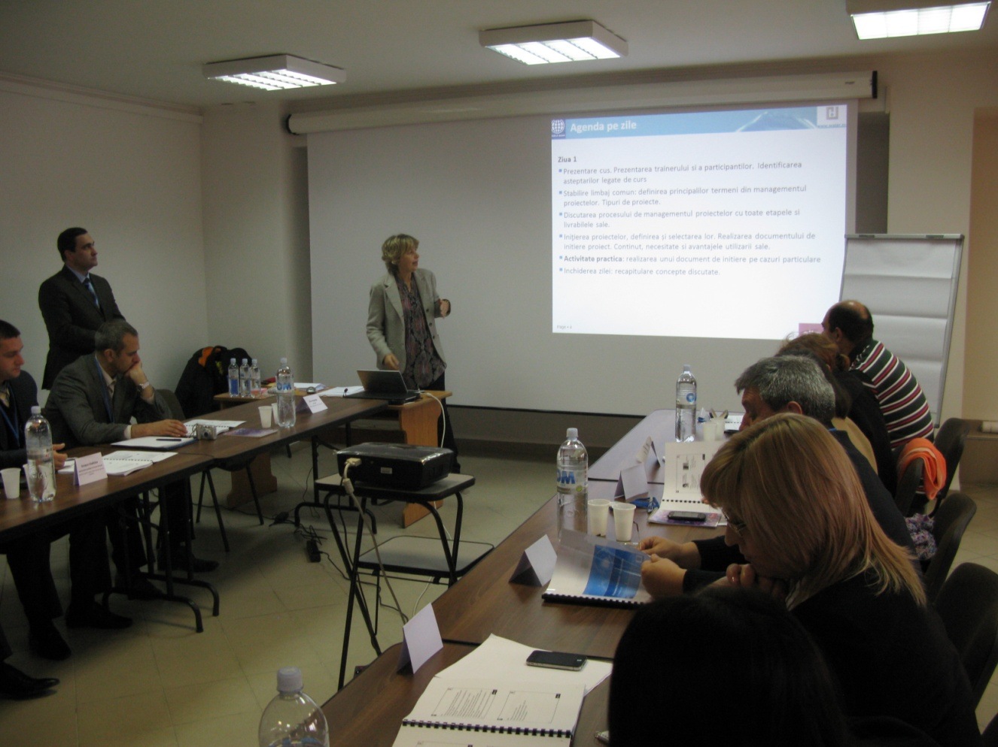

Instruirea se desfăşoară graţie sprijinului financiar al Băncii Mondiale şi realizat în cadrul programului de asistenţă pentru PNAAC, componenta III „Consolidare instituţională şi managementul proiectelor”.

În final, mai mult de 40 funcţionari din domeniul mediului, angajaţi ai Ministerului Mediului, Agenţiei „Apele Moldovei”, Inspectoratului Ecologic de Stat, Serviciului Hidrometeorologic de Stat, Institutul de Ecologie şi Geografie, şi colaboratori ai regiilor apă-canal din Ungheni, Cahul, Orhei şi Floreşti, îşi vor consolida aptitudinile profesionale cu noi cunoştinţe teoretice şi practice necesare pentru implementarea cu succes a proiectelor finanţate din fonduri naţionale şi externe.

PNAAC urmează a fi finalizat la 30 decembrie 2013. Valoarea totală a proiectului constituie 14 mln. USD şi este finanţat de către Banca Mondială. Proiectul prevede reconstrucţia sistemelor de aprovizionare cu apă şi de canalizare din 6 oraşe şi 9 sate din Republica Moldova, efectuarea lucrărilor de eficientizare energetică în sector, şi asigurarea activităţilor de consolidare a capacităţilor instituţionale ale Ministerului Mediului şi regiilor apă-canal beneficiare prin programe de instruire şi asistenţă tehnică.

Detalii privind proiectele PNAAC, puteţi găsi pe www.water.md

http://mediu.gov.md/index.php/serviciul-de-presa/noutati/1543-cursuri-de-instruire-pentru-specialistii-din-domeniul-mediului-si-aprovizionarii-cu-apa

REGIUNEA DE DEZVOLTARE NORD ÎNVAŢĂ DIN EXPERIENŢA LOCALITĂŢILOR DIN ROMÂNIA ŞI POLONIA DE A PRESTA ÎN COMUN SERVICII DE APĂ ŞI CANALIZARE

0 de reprezentanţi ai grupului de lucru responsabil de elaborarea studiului de fezabilitate de aprovizionare cu servicii de apă şi canalizare a raionului Râşcani (Clusterul Prut) au mers în perioada 31 octombrie - 8 noiembrie 2013 într-o vizită de studiu în România şi Polonia. Deplasarea a avut loc graţie suportului acordat prin intermediul proiectului Agenţiei de Cooperare Internaţională a Germaniei (GIZ) „Modernizarea serviciilor publice locale în RM”.

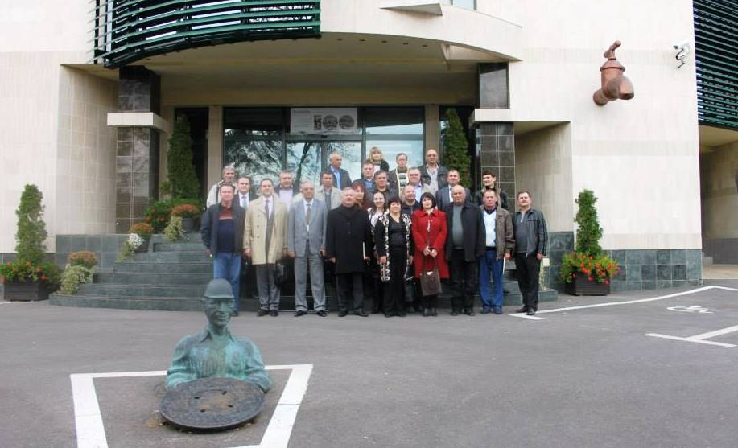

Din grupul de lucru care a mers în deplasare fac parte consilieri locali, primari, reprezentanţi ai Agenției de Dezvoltare Regională Nord, serviciilor desconcentrate şi ai operatorului de servicii din raionul Râşcani.
Vizita de studiu a fost organizată cu suportul informaţional al Federaţiei Asociaţiilor Inter-comunale Regionale a Judeţelor şi Comunelor din regiunea Malopolska (Polonia) şi reprezentanţilor companiei ApaVital (România).
Vizita s-a axat pe preluarea experienţelor în domenii precum:
- extinderea sistemelor de alimentare cu apă şi canalizare în localităţile rurale;
- regionalizarea serviciilor de aprovizionare cu apă şi canalizare, cooperarea intercomunitară;
- indicatorii de performanţă pentru serviciile de apă şi canalizare în localităţile rurale;
- managementul eficient, durabilitatea şi extinderea serviciilor de apă şi canalizare.
În Iaşi, delegaţia a vizitat sediul ApaVital SA. Printre subiectele puse în discuţie, a fost evidenţiată necesitatea de extindere a serviciilor operatorului, politica tarifară.
„Operatorul regional e singura soluţie de a presta un serviciu de calitate în mediul rural. Eficienţa operatorului regional şi atingerea parametrilor de calitate şi eficienţă a serviciilor este un proces îndelungat. Totuşi, ţinând cont de realităţile de moment şi experienţă, soluţiile simple din punct de vedere tehnic pentru serviciile de epurare a apelor reziduale în localităţile rurale distanţate şi slab populate sunt cele mai recomandabile şi rezonabile”, subliniază directorul general ApaVital, Ioan Popa.
La rândul său, preşedintele Raionului Râşcani, Ion Parea, care este și președintele Consiliului Regional pentru Dezvoltare Nord, susţine: „Experienţa ţărilor vecine care au trecut în procesul de modernizare a serviciilor comunale este foarte utilă şi ne vor ajuta să evităm greşeli similare, pentru a fi în pas cu cetăţenii europeni. În plus, această vizită contribuie favorabil la stabilirea şi consolidarea relaţiilor de colaborare între APL-uri de acelaşi nivel”.
Directorul ADR Nord, Ion Bodrug, care a participat la vizita din Iași, susține, de asemenea, că experiența statelor din Uniunea Europeană în domeniul serviciilor comunale va fi utilă pentru specialiștii din Regiunea de Dezvoltare Nord.
În Polonia, reprezentanţii Regiunii de Dezvoltare Nord au avut ocazia să se familiarizeze cu bunele practici de asociere intercomunitară din regiunile Wisloka, Krakow, Zabierzow şi localitatea Chorszstyn. Ei au aflat despre cum sunt depăşite provocările cu care se confruntă APL-urile din Polonia în domeniul gestionării apelor reziduale, obstacolele bugetare, juridice şi sociale pentru o funcţionare eficientă.
Primarul comunei Novy Targ, Jan Smarduch, le-a relatat participanţilor că investiţiile realizate pentru extinderea serviciilor de apă şi canalizare trebuie să fie şi profitabile, nu doar să reducă costurile de mentenanţă.
În 2012, consiliile raionul Râşcani a aprobat componentele actualizate pe apă şi canalizare din Strategia raională de dezvoltare socio-economică. Cu asistenţa GIZ, au fost grupate localităţile pe posibilităţile de conectare la servicii de apă şi canalizare, în funcţie de accesul la bazine hidrografice şi nu neapărat de hotarele administrative. Acum, localităţile sunt asistate la elaborarea studiilor de fezabilitate, pentru a atrage mai uşor investiţii în domeniu.

Sprijinul este acordat raioanului Râșcani de GIZ prin intermediul Agenţiei de Dezvoltare Regională Nord.
Proiectul „Modernizarea serviciilor publice locale în RM” este implementat de Agenţia de Cooperare Internaţională a Germaniei (GIZ) şi este sprijinit financiar de Ministerul German pentru Cooperare Economică şi Dezvoltare (BMZ), Agenţia Suedeză pentru Dezvoltare şi Cooperare Internaţională (Sida), Ministerul Afacerilor Externe al României şi Uniunea Europeană.

http://adrnord.md/libview.php?l=ro&idc=195&id=1972

ȘEDINȚA CONSILIULUI SECTORIAL DE COORDONARE A ASISTENŢEI EXTERNE „MEDIU, APROVIZIONARE CU APĂ ŞI SANITAŢIE”

La data de 15 noiembrie 2013, în incinta Ministerului Mediului, a avut loc ședința Consiliului Sectorial de Coordonare a Asistenţei Externe „Mediu, aprovizionare cu apă şi sanitaţie”. Aceasta a fost prezidată de către viceministrul mediului Lazăr Chirică și directorul Biroului de Cooperare al Elveției în RM, Georgette Bruchez.

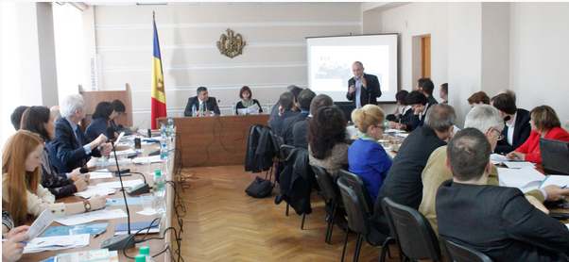

În cadrul ședinței au fost anunțate realizările Ministerului Mediului din ultima perioadă, cum ar fi: aprobarea cadrului normativ de punere în aplicare a Legii Apelor; intrarea în vigoare a Legii Apelor; darea în exploatare a Staţiei de epurare a apelor uzate şi a colectorului efluent din or. Orhei; lansarea Sistemului Informaţional Geografic al Apelor; finalizarea Proiectului cu privire la elaborarea Studiului de Fezabilitate privind dezvoltarea şi punerea în aplicare a unui parteneriat public-privat la apeductul Soroca-Bălţi ș.a.
Toate aceste activităţi contribuie mult la dezvoltarea şi menţinerea unui mediu favorabil în ţară.
Totodată, în cadrul ședinței au fost puse în discuție o serie de proiecte şi activităţi curente din domeniul mediului, aprovizionării cu apă şi sanitaţiei. Jonathan Hecke, coordonatorul Proiectului Elveţian „Apă şi Sanitaţie în Republica Moldova” a informat despre mersul realizării lucrărilor. David Ramsbottom, Leader de echipă, a comunicat despre lansarea la 21.10.2013 a proiectului „Asistenţă Tehnică pentru protecţie împotriva inundaţiilor în Republica Moldova”.
În finalul ședinței a fost analizat procesul de implementare a Strategiei privind gestionarea deşeurilor.

http://mediu.gov.md/index.php/serviciul-de-presa/noutati/1548-sedinta-consiliului-sectorial-de-coordonare-a-asistentei-externe-mediu-aprovizionare-cu-apa-si-sanitatie

UN GRUP DE SPECIALIȘTI DIN CADRUL AGENȚIEI DE DEZVOLTARE REGIONALĂ CENTRU AU EFECTUAT VIZITE ÎN TEREN LA UN ȘIR DE PROIECTE
11.11.2013. Un grup de specialiști din cadrul Agenției de Dezvoltare Regională Centru (ADR Centru) au efectuat un șir de vizite în teren pentru a monitoriza mersul lucrărilor în cadrul mai multor proiecte de dezvoltare regională.
Astfel, la Pîrlița a avut loc o ședință de lucru cu toate părțile implicate în procesul de implimentare a proiectului în vederea evaluarii mersului lucrărilor și determinarea tuturor modificărilor necesare de efectuat în proiectul tehnic.
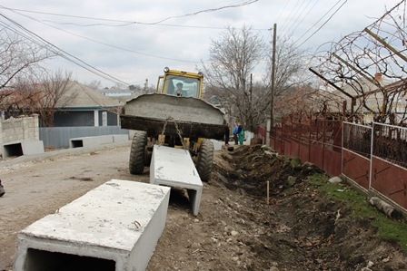
La stația de tratare de la Mănoilești, r-nul Ungheni, au fost evaluate lucrările ce urmează a fi efectuate pîna la expirarea contractului de execuție (14.11.2013).
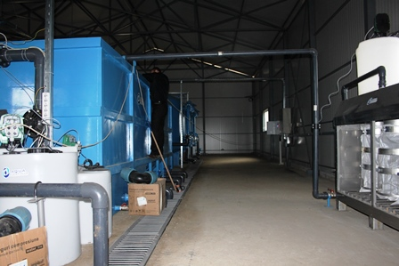
Vizita s-a încheiat la Unțești, unde a avut loc o ședință cu proiectanții în vederea clarificării amplasării rezervoarelor de apă potabilă
http://adrcentru.md/libview.php?l=ro&idc=340&id=1922
PROGRESELE PROIECTULUI TWINNING ÎN CADRUL MDRC

Membrii Comitetului Director al proiectului Twinning "Consolidarea capacităților în domeniul dezvoltării regionale în Republica Moldova" au analizat progresele proiectului pentru ultimele 3 luni, astăzi în cadrul unei reuniuni la Ministerul Dezvoltării Regionale și Construcțiilor (MDRC).

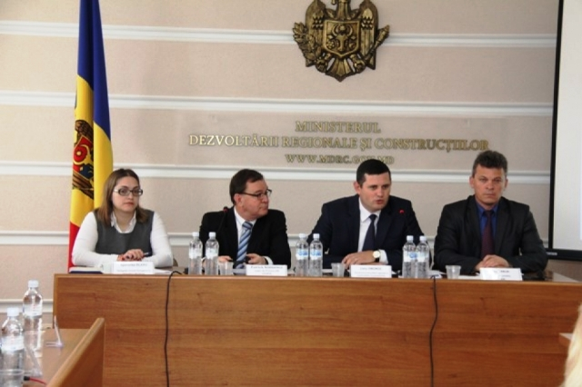

Ședința a fost prezidată de Liviu Oboroc viceministrul dezvoltării regionale și construcțiilor care împreună cu Igor Malai șef adjunct al Direcției generale dezvoltare regională, lider de proiect din partea țării noastre au analizat activitățile desfășurate în perioada august-octombrie curent.

Astfel, în perioada de raportare, au avut loc ultimele misiuni în regiuni în cadrul Componentei 3 ce ține de dezvoltarea proiectelor pilot și reuniunea inter-regională de prezentare a celor 6 proiecte pilot dezvoltate în cadrul proiectului twinning.

În mesajul de salut, Liviu Oboroc a menționat drept activități importante și vizita de studiu în Franța efectuată de un grup de funcționari ai MDRC, elaborarea livrabilelor în cadrul Componentei 2 și propunerile experților la modificarea cadrului legislativ-normativ al dezvoltării regionale în RM.

"Este important că pe parcursul implementării proiectului am reușit să atragem în activități și reprezentanții administrațiilor publice locale de nivelul I și II, fapt ce demonstrează interesul sporit al populației față de promovarea politicilor de dezvoltare regională" a precizat viceministrul Oboroc.

Patrick Noddings lider de proiect din partea UE, copreședinte al Comitetului Director a comunicat că evoluția în cadrul celor trei componente ale proiectului este substanțială. De asemenea, oficialul a solicitat ca pînă la finalul proiectului să fie organizată o întrevedere cu membrii Consiliului Național de Coordonare a Dezvoltării Regionale, pentru a prezenta membrilor cerințele UE față de procesul de implementare a politicilor de dezvoltare regională.

La finalul ședinței membrii cu drept de vot au aprobat unanim raportul trimestrial de activitate și au propus ca următoarea ședință, fiind și ultima reuniune în cadrul proiectului, să fie desfășurată la finele lunii ianuarie.

http://adrcentru.md/libview.php?l=ro&idc=340&id=1924

LA HÎNCEȘTI AU FOST FINALIZATE LUCRĂRILE DE CONTRUCȚIE A UNUI POLIGON MODERN PENTRU DEPOZITAREA DEȘEURILOR

Azi, 12 noiembrie, a avut loc procedura de recepție la terminarea lucrărilor, la obiectul "Poligonul pentru depozitarea deșeurilor menajere solide din or.Hîncești, Etapa I" din cadrul proiectului „Un mediu salubru pentru o dezvoltare regională durabilă" la care au fost prezenți membrii comisiei conform ordinului emis de către ADR Centru.

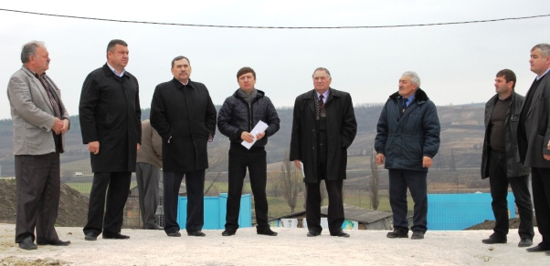

În urma vizitei de monitorizare membrii comisiei, au semnat procesul verbal de recepție la terminarea lucrărilor. Urmează procedura de recepție finală.

Contractul de antrepriză nr. 41/6 pentru construcția poligonului a fost încheiat la data 17.08.2012 cu asocierea dintre SA „Geprocon", SRL „Pro Ami's Consulting"și SRL „Valdenproiect". Valoarea contractului a constituit 6 361,3 mii lei.

Amintim că solicitantul proiectului „Un mediu salubru pentru o dezvoltare regională durabilă" este Primăria orașului Hîncești. Obiectivul general al proiectului fiind dezvoltarea iniţiativelor regionale în vederea îmbunătăţirii factorilor de mediu în raionul Hînceşti prin reducerea impactului negativ al deşeurilor menajere solide. Suma totală a proiectului este de 10 741,6 mii lei, din care 10 676,6 mii lei sînt alocate din Fondul Național de Dezvoltare Regională, iar 65,0 mii lei - contribuția Primăriei orașului Hîncești.

http://adrcentru.md/libview.php?l=ro&idc=340&id=1925

UN CADRU JURIDIC NOU PENTRU O NOUĂ POLITICĂ DE DEZVOLTARE REGIONALĂ ÎN REPUBLICA MOLDOVA

În cadrul unui seminar cu tematica "Un cadru juridic nou pentru o nouă politică de dezvoltare regională în Republica Moldova" au fost prezentate propuneri pentru modificarea legislației privind dezvoltarea regională din țara noastră.

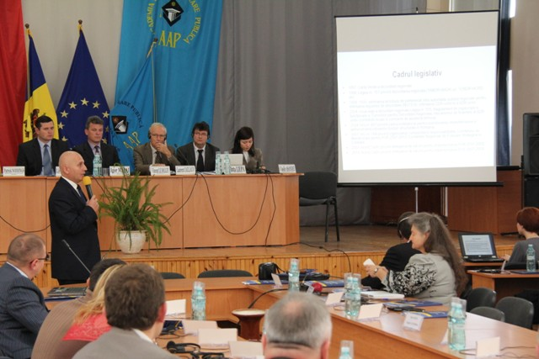

Astfel, reprezentanții Ministerului Dezvoltării Regionale și Construcțiilor împreună cu cei ai Academiei de Administrare Publică și reprezentanții administrației publice locale de nivelul I și II au discutat propunerile experților europeni privind noul cadrul juridic pentru dezvoltarea regională în țara noastră și își vor consolida cunoștințele în acest domeniu.

Totodată, în cadrul a trei grupuri de lucru cei prezenți au discutat problematica asigurării coerenței dintre Strategia Națională de Dezvoltare Regională și strategiile sectoriale, programarea proiectelor în conformitate cu documentele strategice și analiza dezvoltării regionale desconcentrate.

Liviu Oboroc viceministrul dezvoltării regionale și construcțiilor a comunicat că scopul este de a crea o Lege multidimensională ce să cuprindă toate domeniile de interes ale conceptului dezvoltare regională.

Experţii letoni, francezi și români au propus o viziune pe termen mediu în baza experienței din țările lor.

http://adrcentru.md/libview.php?l=ro&idc=340&id=1926

ȘEDINȚĂ DE RECEPȚIE LA TERMINAREA LUCRĂRILOR ÎN CADRUL PROIECTULUI „SISTEM DE COLECTARE ȘI TRANSPORT AL DEȘEURILOR MENAJERE PE RAZA MICROREGIUNII INTERRAIONALE RÂŞCANI-DROCHIA”

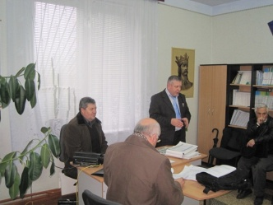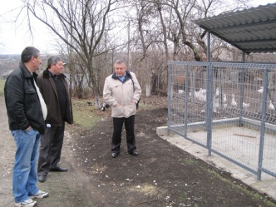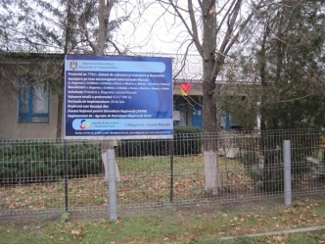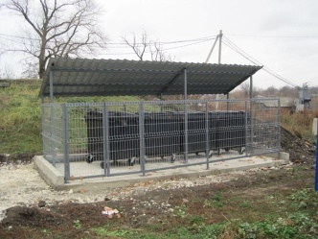

Singureni, Râșcani, 12 noiembrie 2013. Ședința de recepție la terminarea lucrărilor în cadrul proiectului „Sistem de colectare și transport al deșeurilor menajere pe raza microregiunii interraionale Râşcani (s. Singureni, s. Corlăteni, s. Grinăuţi, s. Recea, s. Răcăria, s. Aluniş) - Drochia (s. Pelinia)”, finanțat din Fondul Național pentru Dezvoltare Regională (FNDR) și implementat de Agenția de Dezvoltare Regională Nord (ADR Nord), a avut loc în incinta Primăriei Singureni.

În acest sens, o comisie de recepție formată din primarul de Singureni, Virgil Moloșag, directorul ADR Nord, Ion Bodrug, șeful Secției management proiecte ADR Nord, Constantin Bândiu, și reprezentanți ai serviciilor desconcentrate din raioanele Râșcani și Drochia s-au întrunit într-o ședință în incinta Primăriei Singureni. La eveniment au mai participat responsabilul tehnic de la ÎM DCC CU, Nadejda Rusnac, reprezentantul firmei de construcție SRL „Aflux Prim” și dirigintele de șantier, Viorel Pleșca. La recepţie au participat toţi primarii din cele 7 primării, beneficiare de bunurile formate în urma implementării proiectului.
După ședința, care a avut loc în incinta Primăriei Singureni, membrii comisiei de recepție s-au deplasat la obiectele construite, analizând calitatea lucrărilor efectuate. În rezultat, obiecții majore privind calitatea lucrărilor nu au fost înregistrate. În curând, va avea loc recepția finală, după care platformele pentru eurocontainere vor fi date oficial în folosință.
Proiectul „Sistem de colectare și transport al deșeurilor menajere pe raza microregiunii interraionale Râşcani (s. Singureni, s. Corlăteni, s. Grinăuţi, s. Recea, s. Răcăria, s. Aluniş) - Drochia (s. Pelinia)” este un proiect finanțat din sursele Fondului Național pentru Dezvoltare Regională (FNDR). Suma totală de construcție a 24 de platforme constituie 466,8 mii lei. Activitățile majore ale proiectului prevăd lucrările de construcție a 24 platforme pentru deșeuri, procurarea a 2 autospeciale pentru colectarea deșeurilor, procurarea 1 tractor cu remorcă și 1 buldozer, procurarea pubelelor pentru gospodării și eurocontainerelor pentru amplasare pe platforme.

http://adrnord.md/libview.php?l=ro&idc=195&id=1974

ADR NORD A LANSAT O BROȘURĂ DESPRE MANAGEMENTUL PROIECTELOR ȘI UN SITE INFORMAȚIONAL REGIONAL

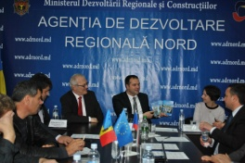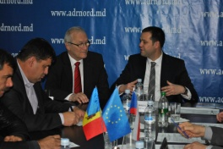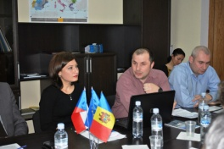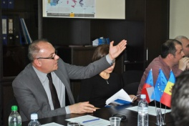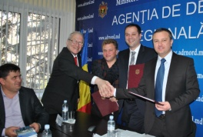

Bălți, 15 noiembrie 2013. Agenția de Dezvoltare Regională Nord (ADR Nord) a lansat broșura „Managementul proiectelor. Monitorizarea și evaluarea proiectelor”, tipărită în 1500 de exemplare, și site-ul informațional al Regiunii de Dezvoltare Nord (RDN) www.inforegio.md.
Broșura și site-ul informațional au fost realizate în cadrul proiectului „Consolidarea capacitaților actorilor regionali privind managementul eficient al proiectelor regionale”, finanțat, prin intermediul Ambasadei Republicii Cehe în Chișinău, din sursele Republicii Cehe.
La evenimentul de lansare a celor două produse de informare și promovare a participat Ambasadorul Extraordinar şi Plenipotenţiar al Republicii Cehe în Republica Moldova, Excelența Sa Jaromír Kvapil, care a apreciat înalt implementarea proiectului. „Îmi pare bine că, prin acest proiect, am posibilitatea să revin în Regiunea Nord. Consider că împreună am reușit să facem ceva important pentru investitorii autohtoni și pentru cei de peste hotare”, a relavat Excelența Sa Jaromír Kvapil.
Directorul ADR Nord, Ion Bodrug, susține că evenimentul de azi reprezintă un pas important pentru domeniul promovării RDN. „Acesta este al treilea proiect finanțat din sursele Republicii Cehe și e similar altor două proiecte, implementate de ADR Nord anterior. Lansăm azi încă o broșură, a treia, utilă pentru cei care vor să implementeze proiecte”, a spus directorul ADR Nord.
Totodată, directorul Ion Bodrug susține că importantă este pentru RDN și lansarea site-ului informațional www.inforegio.md, ce va servi drept „instrument online prin intermediul căruia toți cei interesați se vor putea informa despre ultimele evenimente din domeniul dezvoltării regionale, rapid și din prima sursă”.
Primarul de Edineț, Constantin Cojocaru, consideră că editarea broșurii și crearea site-ului informațional regional e de bun augur pentru întreaga comunitate. „Sunt sigur că broșurile și site-ul informațional vor acoperi vacuumul din domeniul vizat”, a subliniat primarul de Edineț.
„Am muncit mult la elaborarea broșurii. Este o carte ce merită citită asemeni unei cărți cu rețete culinare. Ne dorim sa fie un instrument util pentru cei care activează în domeniul managementului proiectelor”, a spus Veronica Savin, directorul Asociației Obștești „Consult Proiect”.
„Trăim într-o epocă digitală. Internetul este o sursă semnificativă pentru accesarea oricărui tip de informație, în orice domeniu. Crearea unui site informațional dedicat Regiunii Nord nu are decât să faciliteze interacțiunea dintre cei implicați în proiectele de dezvoltare regională, investirori, mass-media și publicul larg”, susține Cornel Fântână, reprezentant SC „Prosenix-Con” SRL, firmă ce a creat site-ul informativ regional www.inforegio.md.
În cadrul evenimentului a fost semnat un acord de colaborare trilateral între ADR Nord, ziarul regional „SP” și Radio „Megapolis” FM. Instituțiile vizate vor colabora în domeniul mediatizării evenimentelor de dezvoltare regională ce au loc în RDN. Acordul a fost semnat de către directorii celor trei instituții. Menționăm că ADR Nord și Radio „Megapolis” FM colaborează în baza unui acord bilateral semnat acum trei ani.
Valoarea proiectului „Consolidarea capacitaților actorilor regionali privind managementul eficient al proiectelor regionale” este de 154 527,84 de mii de lei.

http://adrnord.md/libview.php?l=ro&idc=195&id=1973

AMBASADA GERMANIEI LA CHIȘINĂU SPRIJINĂ FINANȚAREA MICRO-PROIECTELOR

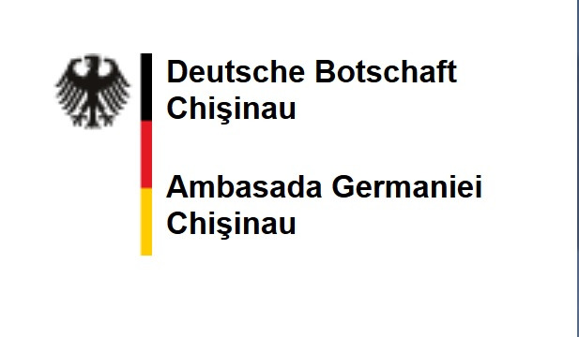
Şi în anul 2014 Ambasada Germaniei are intenţia de a oferi finanţări în cadrul microproiectelor. Aşa-numitele microproiecte ale Ambasadei Germane sînt o parte esenţială a cooperării în domeniul dezvoltării. Pe lîngă proiectele mari, microproiectele completează angajamentul Guvernului Federal privind politica de dezvoltare direct la faţa locului. Avantajul microproiectelor constă în faptul, că mijloacele financiare sînt oferite în mod rapid şi nebirocratic, avînd un impact pozitiv asupra necesităţilor de bază ale tuturor păturilor sociale, în mod special acolo unde este nevoie de ele: în instituţii sociale cum ar fi şcoli, grădiniţe sau orfelinate. În acest an, pînă la momentul actual au fost promovate şase proiecte.
Informaţii importante despre microproiecte:
Suma finanțării – pînă la 25 000 Euro
Pînă în prezent au fost promovate proiecte în următoarele domenii:
- sănătate şi instituţiile sanitare;
- învăţămîntul şcolar şi profesional.
Premize pentru obţinerea asistenţei financiare:
- Proiectele trebuie să producă o îmbunătăţire de lungă durată a condiţiilor de viaţă ale populaţiei localeș;
- Solicitantul este în incapacitatea de a finanţa independent implementarea proiectului sau poate finanţa doar parţial implementarea acestuia;
- Suportul financiar este unic şi nu trebuie să conducă la obligaţii repetate pentru ambasadă;
- Solicitanţii trebuie să facă parte din organizaţii non profit (biserici, ONG-uri, autorităţi locale etc).
Susţinerea persoanelor individuale sau a grupurilor privilegiate precum şi oferirea alocaţiilor financiare pentru cheltuielile curente (salarii, articole de consum etc.) sau oferirea creditelor nu este posibilă.
Vor fi acceptate doar cererile de proiecte noi depuse până la data de 29 noiembrie 2013.

Documentele de suport pot fi descarcate accesînd următorul link:

http://www.chisinau.diplo.de/Vertretung/chisinau/ro/05/Microproiecte/Kleinsprojekte__ro.html

Contacte:
Ambasada Republicii Federale Germania la Chişinău
Adresa: Str. Maria Cibotari 35, MD-2012 Chişinău, Republica Moldova
E-mail: info@chisinau.diplo.de
Sursa: http://www.chisinau.diplo.de/Vertretung/chisinau/ro/05/Microproiecte/Kleinsprojekte__ro.html

CONCURS DE GRANTURI PENTRU PROIECTE CE PROMOVEAZĂ CREAREA OPORTUNITĂŢILOR DE MUNCĂ PRIN DEZVOLTAREA TURISMULUI ECO-CULTURAL RURAL DE-A LUNGUL RÂULUI NISTRU

Programul „Susţinerea Măsurilor de Promovare a Încrederii”
anunţă lansarea competiției de granturi pentru
Proiecte ce promovează crearea oportunităţilor de muncă prin dezvoltarea turismului eco-cultural rural de-a lungul Râului Nistru
Data lansării: 15 noiembrie 2013, 16:30 (GMT+2:00)
Termenul limită de depunere: 29 noiembrie 2013, 16:30 (GMT+2:00)
Programul “Susţinerea Măsurilor de Promovare a Încrederii” este finanţat de către Uniunea Europeană şi co-finanţat şi implementat de către Programul Naţiunilor Unite pentru Dezvoltare în Moldova. Scopul acestui program este de a spori încrederea între Chişinău şi Tiraspol prin implementarea proiectelor în sfera dezvoltării socio-economice cu implicarea şi participarea activă a organizaţiilor societăţii civile şi a comunităţilor locale.
Programul îşi mai propune drept scop să stimuleze cooperarea şi să redreseze legăturile economice între cele două maluri ale râului, creând locuri de muncă, generând venit, contribuind la dezvoltarea şi creşterea economică. Pentru a întruni acest scop, Programul „Susţinerea Măsurilor de Promovare a Încrederii” lansează cererea de exprimare a interesului deschisă organizaţiilor non profit înregistrate pe teritoriul Moldovei, inclusiv cele din regiunea transnistreană. Proiectele aprobate pentru finanţare urmează să fie implementate în parteneriat de către organizaţii de pe ambele maluri, în perioada decembrie 2013 – ianuarie 2015.
În cadrul acestei competiții, se vor acorda granturi în valoare de până la 100,000 dolari SUA pentru a susţine activităţi, care vor rezulta în crearea oportunităţilor de muncă prin dezvoltarea turismului eco-cultural rural de-a lungul Râului Nistru. În acelaşi timp, aceste activităţi trebuie să dea dovadă de un potenţial sporit de promovare a încrederii, adică să poată crea, prin conlucrare şi partajare de experienţă între comunităţile de pe ambele maluri ale Râului Nistru, reţele durabile şi legături de cooperare între cele două maluri.
Regulile şi procedurile cu privire la prezentarea, selectarea şi implementarea proiectelor pot fi găsite în Ghidul Solicitantului*.
Pachetul de solicitare trebuie să conţină următoarele documente:
- Cererea de solicitare (care trebuie să includă bugetul solicitat şi orarul activităţilor) completată în rusă, română sau engleză. Cererile de solicitare completate de mână nu vor fi acceptate;
- Copia certificatului de înregistrare care să ateste înregistrarea organizaţiei drept persoană juridică
- Copia statutului organizaţiei;
- Declaraţia de parteneriat, dacă este cazul, semnată de către părţi;
- CV-urile Managerilor de Proiect, a contabilului şi a personalului cheie implicat în implementarea proiectului (compilate în acelaşi format pentru toată echipa);
- CV-urile experţilor şi acordul în scris al acestora privind implicarea în realizarea activităţilor proiectului;
- În măsura posibilităţilor, o prezentare generală a activităţilor organizaţiei (inclusiv, dacă este cazul, scrisori de recomandare din partea altor donatori, materiale elaborate de organizaţie: cercetări, strategii, materiale pentru training, buletine informative, broşuri; orice alte materiale/informaţii relevante: articole de ziar, înregistrări audio/video, reportaje foto de la diverse evenimente, etc.);
- Alte materiale relevante pentru a spori credibilitatea solicitantului pentru donator şi care ar spori justificarea proiectului.
Termenul limită pentru prezentarea propunerilor este: vineri, 29 noiembrie 2013, ora 16.00.
Documentele pot fi expediate fie prin e-mail la adresa: tenders-Moldova@undp.org cu titlul “SCBM Concursul de granturi pentru turism”, sau prin poştă sau prezentate personal, în plic sigilat (cu menţiunea “SCBM Concursul de granturi pentru turism”) pe adresa: PNUD Moldova, str. 31 august 1989, nr. 131, Chişinău, Republica Moldova, MD-2012. În atenţia: Registry Office/Procurement.
Documentele de suport pot fi descarcate accesînd următorul link:
http://www.centruinfo.org/md/news-2/365-concurs-de-granturi-pentru-proiecte-ce-promoveaza-crearea-oportunitatilor-de-munca-prin-dezvoltarea-turismului-eco-cultural-rural-de-a-lungul-raului-nistru

Sursa: http://www.undp.md/tenders/details/742/

MINISTRUL MEDIULUI A AVUT O ÎNTREVEDERE CU REPREZENTANȚII BERD

Ministrul Mediului, Gheorghe Șalaru, a avut luni, 11 noiembrie 2013, o întrevedere cu reprezentanții Departamentului Infrastructura Municipală și de Mediu al BERD,Alexandru Cosovan și Jean Patrick Marquet.
Discuţia s-a axat asupra rezultatelor Studiului de fezabilitate pentru un proiect de Parteneriat Public Privat (PPP) în baza apeductului Soroca-Bălți pentru localitățile din regiunea de nord a Republicii Moldova, și anume, în raioanele Soroca, Drochia, Florești, Râșcani, Sîngerei, Telenești și municipiul Bălți.

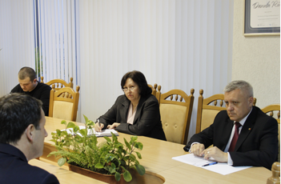

De asemenea, în cadrul întîlnirii, a fost examinată posibilitatea finanțării lucrărilor de construcție a apeductului magistral Leova – Cimişlia – Basarabeasca - Ceadîr-Lunga. Apeductul dat va alimenta cu apă potabilă din rîul Prut toate localităţile raionului Leova, inclusiv: oraşele Leova şi Iargara, or. Cimişlia şi 10 localităţi rurale din raionul respectiv, or. Basarabeasca şi 10 localităţi rurale din raion, precum şi or. Ceadîr - Lunga şi 4 localităţi rurale din raion. De la apeduct vor fi alimentaţi cu apă potabilă 100000 de locuitori din aceste localităţi. Totodată, reprezentanții BERD și-au exprimat disponibilitatea de a finanța elaborarea studiului de fezabilitate pentru construcția apeductului de la Comrat.

http://mediu.gov.md/index.php/serviciul-de-presa/noutati/1544-ministrul-mediului-a-avut-o-intrevedere-cu-reprezentantii-berd

MINISTRUL MEDIULUI, GHEORGHE ȘALARU, A AVUT O ÎNTREVEDERE CU REPREZENTANȚII BĂNCII MONDIALE

La 12 noiembrie 2013 Ministrul Mediului, Gheorghe Șalaru, a avut o întrevedere cu reprezentanții Băncii Mondiale cu privire la implementarea componentei A a Proiectului ”Managementul dezastrelor și riscurilor climatice în Moldova”. Delegația Băncii Mondiale a fost reprezentată de către Dl Qimiao Fan, Director al Unității de Țări Belarus, Moldova și Ucraina a Băncii Mondiale, Dl Abdoulaye Seck, Director al Reprezentanței Băncii Mondiale în Republica Moldova, Dna Tamara Sulukhina, Lider al Sectorului Dezvoltare Durabilă, Dl Anatol Gobjilă, Ofițer Superior Operațiuni Sector Rural, Dna Carolina Odobescu, Coordonator Portofoliu pentru Moldova ș.a.

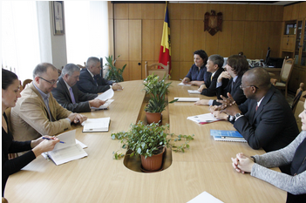

Discuțiile din cadrul întrevederii s-au axat asupra activităților realizate în cadrul componentei A a Proiectului „Managementul dezastrelor şi riscurilor climatice în Moldova” și pașii următori care trebuie realizați pînă în ianuarie 2014.

La moment activităţile proiectului în cadrul componentei A se realizează după cum urmează:

Componenta A. Consolidarea capacităţilor de prognozare a condiţiilor meteorologice severe

Această componentă are drept obiectiv fortificarea capacităţilor Serviciului Hidrometeorologic de Stat (SHS) în prognozarea condiţiilor extreme de vreme şi difuzarea către factorii de decizie şi alţi utilizatori a unor prognoze şi avertizări mai eficiente, diversificate şi în timp util.

Componenta include 23 linii de procurări, care includ: 7 contracte pentru lucrări, 11 contracte pentru procurarea de bunuri, 6 contracte pentru servicii de con­sul­tanţă. Până în prezent au fost semnate 19 contracte, dintre care 13 sunt finalizate şi 6 contracte sunt în proces de implementare.

Sarcinile realizate sau aflate în proces de implementare au inclus:

1. Procurarea, instalarea şi punerea în funcţiune a radarului Doppler cu dublă polarizare

Această sarcină a fost realizată prin trei activităţi separate: (i) Proiectarea şi (ii) Construcţia fundaţiei şi turnului pentru radar, şi (iii) Construcţia, instalarea şi punerea în funcţiune a radarului. Sarcina a fost finalizată. Din 1 martie 2013 radarul este funcţional, personalul SHS şi MoldATSA a fost instruit privind funcţionarea şi exploatarea echipamentului. La 1 februarie a fost semnat Acordul între SHS şi MoldATSA privind condiţiile de exploatare şi utilizare a datelor de la radar în următorii doi ani.

Din 1 martie 2013 SHS a iniţiat procedura de obţinere a permiselor necesare pentru legalizarea funcţionării a radarului. La 4 aprilie 2013 SHS a depus cererea pentru obţinerea avizului sanitar de funcţionare a radarului, aviz care, din motive birocratice, a fost eliberat abia la 27 septembrie 2013. Se preconizează că până la finele anului 2013 vor fi obţinute celelalte două avize necesare – de la Agenţia Naţională pentru Reglementare în Comunicaţii Electronice şi Tehnologia Informaţiei şi de la Centrul Naţional pentru Frecvenţe Radio, după care radarul va putea fi pus în funcţiune.

2. Proiectarea şi construcţia a patru staţii meteorologice şi hidrologice

Sarcina este realizată prin câteva activităţi separate: (i) Lucrări de proiectare a clădirilor pentru staţiile hidro/meteorologice; (ii) Lucrări de construcţie a clădirilor staţiilor de la Leova, Ceadir-Lunga, Cosăuţi (Soroca) şi Bălţi; (iii) Supravegherea proiectării şi construcţiei clădirilor de către un consultant local.

Realizarea sarcinii decurge satisfăcător:

– Clădirea Staţiei de la Ceadîr-Lunga a fost dată în exploatare la 20 iunie 2013 (Compania „Amborio” SRL, Cedîr-Lunga);

– Clădirile Staţiilor de la Leova şi Soroca sunt finalizate şi vor fi date în exploatare în prima jumătate a lunii noiembrie 2013 (respectiv companiile „Soldi” SRL, Chişinău, şi “Magistrala-Nistru” SRL, Soroca);

– Clădirea Staţiei agrohidrometeorologice Bălţi va fi finalizată la 30 decembrie 2013 (Compania “Constructorul” SRL, Bălţi);

– Supravegherea proiectării şi construcţiei staţiilor este realizată satisfăcător.

3. Modernizarea echipamentului pentru observaţii hidrologice

Sarcina include câteva activităţi:

· Au fost procurate şi livrate către SHS sonarul şi barca care urmează a fi utilizate pentru studiul profilurilor râurilor şi altor bazine acvatice. Personalul SHS a fost instruit privind utilizarea echipamentului şi efectuarea măsurătorilor.

· A fost semnat contractul de livrare şi instalare a echipamentului la 7 posturi hidrometrice automate pe rîul Nistru: Nimereuca, Criuleni, Sănătăuca, Gura-Bîcului, Răscaieţi, Tudora şi Talmaza. În prezent se realizează lucrările de construcţie a posturilor (4 pe poduri şi 3 pe mal). Echipamentul urmează a fi livrat şi instalat până la sfârşitul anului 2013.

· La 2 iulie 2013 a fost anunţată la licitaţia pentru procurarea echipamentului de măsurare a debitelor. Pachetul de documente procurat a fost procurat de patru companii, însă doar una a prezentat oferta. La 22 octombrie 2013 raportul de evaluare a fost remis Băncii Mondiale pentru examinare şi aprobare, după care urmează semnarea contractului cu compania câştigătoare.

4. Laboratorul de calibrare a aparatajului de observaţii meteorologice

Sarcina a constat în procurarea, instalarea, punerea în funcţiune a echipamentului pentru calibrarea aparatajului de observaţii meteorologice. Echipamentul a fost livrat şi instalat în luna mai 2013. Personalul laboratorului a fost instruit în luna iunie 2013. De asemenea, în perioada aprilie-iunie 2013, a fost realizată reparaţia cosmetică a încăperii şi a fost procurat mobilier pentru amenajarea laboratorului de calibrare.

SHS urmează să realizeze procedura de acreditare şi punerea în funcţiune a laboratorului.

Activităţi în curs de pregătire
– Acreditarea laboratorului de calibrare – octombrie 2013 – septembrie 2014.
– Finalizarea specificaţiilor tehnice şi pachetului de documente pentru procurarea a 14 staţii meteorologice automate şi 40 posturi meteorologice – 31 octombrie 2013 şi lansarea licitaţiei.
– Finalizarea specificaţiilor tehnice şi pachetului de documente pentru procurarea echipamentului de determinare a umidităţii solului – 5 noiembrie 2013, şi lansarea licitaţiei.
Finalizarea specificaţiilor tehnice pentru Staţia de lucru complexă pentru meteorologi” – 1 decembrie 2013, şi lansarea licitaţiei.

http://mediu.gov.md/index.php/serviciul-de-presa/noutati/1545-intrevederea-ministrul-mediului-gheorghe-salaru-cu-reprezentantii-bancii-mondiale

COMISIA EUROPEANĂ A ACORDAT REPUBLICII MOLDOVA PESTE 100 DE MLN EURO PENTRU PROIECTE ENERGETICE

Comisia Europeană a acordat Republicii Moldova peste 100 de milioane de euro pentru proiecte energetice. Declarația a fost făcută astăzi, 13 noiembrie, de către ministrul Economiei, Valeriu Lazăr.
Uniunea Europeană oferă Republicii Moldova cea mai mare asistenţă financiară pe cap de locuitor, potrivit şefului delegaţiei Uniunii Europene la Chişinău, Pirkka Tapiola.
Republica Moldova implementează în prezent un program de sprijin financiar din partea Uniunii Europene care prevede mai multe reforme în sectorul energetic. Recent, Comisia Europeană a decis să acorde Chișinăului a doua tranşă, de 11,6 milioane d euro, din cadrul proiectului, a cărui valoare totală este de 40 de milioane de euro.
Scopul acestor reforme este asigurarea Republicii Moldova cu resurse energetice de alternativă şi micşorarea consumului de energie, a declarat într-o conferinţă de presă ministrul Economiei, Valeriu Lazăr.
El a precizat că în total, suportul Comisiei Europene pentru sectorul energetic este de peste 100 de milioane de euro, la care se adaugă bani oferiţi de unele state membre precum şi de Banca Mondială.
sursa: www.radiochisinau.md

ȘEDINŢA COMITETULUI DE COORDONARE A PROIECTULUI „SUPORTUL PROCESULUI DE ADAPTARE NAȚIONALĂ A REPUBLICII MOLDOVA LA SCHIMBĂRILE CLIMATICE”

La 13 noiembrie a.c., în incinta Ministerului Mediului s-a desfășurat şedinţa ordinară a Comitetului de Coordonare a Proiectului ADA/UNDP „Suportul procesului de adaptare națională a Republicii Moldova la schimbările climatice”.
La ședință a participat Ministrul Mediului, Gheorghe Șalaru, Coordonatorul Rezident al ONU, Reprezentant Permanent al PNUD în Republica Moldova, Nicola Harrington-Buhay, Șeful Oficiului Coordonator pentru Cooperare Tehnică a Ambasadei Austriei în Moldova, Gerhard Schaumberger, alți membri ai Comitetului de Coordonare a Proiectului.

Proiectul, în valoare de 744 000 de euro, este finanțat de către Guvernul Austriei și la nivel național acesta este implementat de către Agenția de Cooperare pentru Dezvoltare a Austriei și PNUD-Moldova. În calitate de parte responsabilă a procesului de implementare este Oficiul Schimbarea climei, iar beneficiar este Ministerul Mediului al Republicii Moldova.

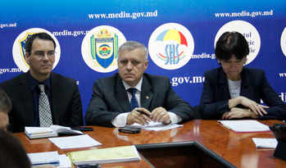

„Obiectivul general al proiectului ține de întărirea capacității Republicii Moldova în aspectul adaptării la schimbările climatice. Acest domeniu este unul prioritar pentru RM, deoarece unele fenomene climaterice afectează o mare parte din teritoriul țării, provocând daune esențiale. Este vorba de secete, valuri de căldură, înghețuri timpurii toamna și târzii primăvara, ploi torențiale și altele. În ultimii ani, la fel, se întețește frecvența acestor fenomene. Spre exemplu: secetele, în zona Centru a țării, au loc o dată în cinci ani, iar în zona de Sud – o dată în trei ani. Pagubele provocate de aceste fenomene în unii ani sunt comparabile cu valoarea Produsului Intern Brut anual. În acest context, aș dori, încă o dată, să aduc sincere mulțumiri Guvernului Austriei pentru suportul acordat Republicii Moldova, prin intermediului acestui Proiect, care va avea un impact benefic asupra economiei și populației țării. Totodată, doresc să mulțumesc și Oficiului PNUD-Moldova, care a avut o contribuție esențială la faza de elaborare și aprobare a Proiectului”, a menționat în luarea sa de cuvânt Ministrul Mediului, Gheorghe Șalaru.

http://mediu.gov.md/index.php/serviciul-de-presa/noutati/1547-sedinta-comitetului-de-coordonare-a-proiectului-suportul-procesului-de-adaptare-nationala-a-republicii-moldova-la-schimbarile-climatice

MUNICIPALITATEA DIN BĂLȚI VA CUMPĂRA 23 DE TROLEIBUZE CU BANII ACORDAȚI DE BERD

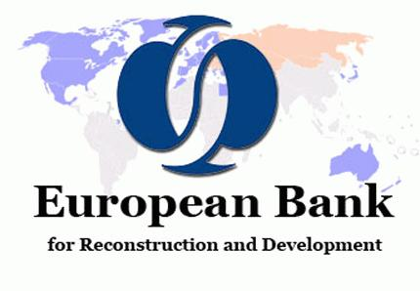
Parcul de troleibuze din Bălți va fi renovat, grație unui suport financiar de 1,6 milioane de euro acordat de Banca Europeană pentru Reconstrucții și Dezvoltare (BERD). În acest sens, primarul de Bălți, Vasili Panciuk, și reprezentantul băncii europene, Bruno Balvanera (director pentru Caucaz, Belarus și Moldova), au semnat, ieri, 12 noiembrie, la Bălți, acordul de finanțare.

Creditul pentru achiziționarea a 23 de troleibuze a fost acordat Regiei transport electric, primăria fiind pe post de garant al împrumutului. Anterior, autoritățile din Bălți au accesat de la BERD un credit de 3 milioane de euro pentru modernizarea serviciilor de transportare a pasagerilor, anunță televiziunea locală.

Potrivit acordului de finanțare, primăria și-a luat angajamentul să renoveze toate drumurile pe care vor circula noile troleibuze. Documentul prevede și inițierea unei reforme a Regiei transport electric din Bălți astfel încât întreprinderea să obțină un profit minim timp de doi ani.

Cele 23 de troleibuze care urmează a fi achiziționate reprezintă circa 70 la sută din parcul Regiei transport electric din Bălți.

sursa: www.hotnews.md

MARE SĂRBĂTOARE MARE ÎN SATUL SELEMET
A devenit deja o tradiţie ca, în prima decadă a lunii noiembrie, satul Selemet, raionul Cimişlia, să îmbrace haine de sărbătoare, cu ocazia Zilei Satului şi a Hramului Bisericii Sf.Dumitru.
Având la cârma localităţii o doamnă primar de toată isprava, Tatiana Badan, sărbătoarea din acest an s-a bucurat de vreme superbă, conducerea Primăriei oferind numeroase surprize sătenilor şi oaspeţilor veniţi din mai multe localităţi din zona de sud a Republica Moldova, dar şi unor prieteni dragi din…Norvegia, respectiv Hakon Vefald şi Ida Ohlund. De remarcat şi prezenţa ministrului Mediului din Moldova, Gheorghe Şalaru, fiu al acestor meleaguri.
Sărbătoarea a debutat cu un serviciu divin, apoi o vizită la Muzeul Satului şi o suită de momente din viaţa satului. Au fost premiate trei familii care au construit şi reparat câte o fântână de mână, 25 de familii care şi-au ridicat locuinţe proprii, cel mai bătrân om al satului, cei mai talentaţi copii, toţi cei cu numele de Dumitru şi Dumitra. Un moment inedit l-a constituit premierea celor 24 de copii nou născuţi în 2013, părinţii acestora plantând câte un tei pe o alee din curtea grădiniţei.
Deosebit de atractivă ni s-au părut a fi expoziţiile de meşteşuguri, de artă şi istorie şi, mai ales, cea cu bucate tradiţionale moldoveneşti, inlusiv cu produse vânătoreşti şi de pescuit.
Mult aşteptat a fost spectacolul folcloric, cu participarea unor formaţii artistice din Cimişlia, Străşeni, Sadaclia, Caragaşani, Ştefan Vodă, Colibaşi, Crihana Veche, Cahul, Satu Nou, Iserlia, grup vocal familia Codreanu din Mihailovca, Selemet, care au încălzit inimile cu un spectacol de zile mari, care s-a prelungit până la miezul nopţii, cu un foc de artificii. ”Mă mândresc cu oamenii mei !”, avea să spună dna primar Tatiana Badan.
În programul manifestărilor de la Selemet a fost inclus şi un moment omagial dedicat profesorului Nicolae Boaru, directorul Bibliotecii ”N. Iorga”, la o lună de la moartea sa.
Prof. Boaru a fost unul dintre cei mai apropiaţi prieteni ai Basarabiei – cu gândul şi cu fapta – multe dintre bibliotecile din zona de sud a R. Moldova îmbogăţindu-şi zestrea de carte românească datorită donaţiilor făcute de directorul Bibliotecii ”N.Iorga” din Ploieşti. POVESTEA VORBEI s-a sfârşit odată cu …profesorul Nicolae Boaru, scria pe un panou cu opt fotografii din vizitele prof. Boaru la Selemet, inclusiv cu câteva date din viaţa şi activitatea marelui dispărut.
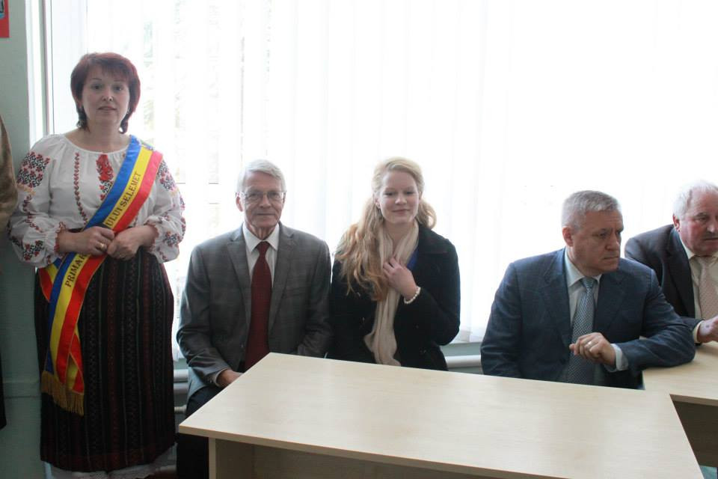
Sursa:http://www.stiriactuale.ro/basarabia/8523-mare-sarbatoare-mare-in-satul-basarabean-selemet.html#sthash.NObBExbf.dpuf

LA INSTITUȚIA PREȘCOLARĂ DIN BOLDUREȘTI A FOST CONSTRUIT UN COLECTOR SOLAR PENTRU APĂ CALDĂ

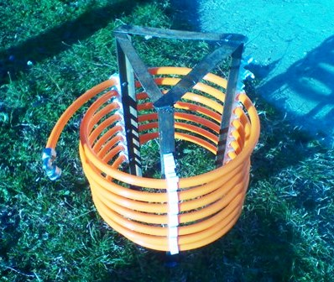

În satul Boldurești raionul Nisporeni, a avut loc un atelier de instruire în cadrul proiectului "Întărirea capacității locale privind utilizarea energiei solare în localitățile rurale". Proiectul este implementat de asociația WiSDOM și presupune mai multe activități care sînt realizate atît în localitățile pilot Boldurești și Milești din raionul Nisporeni, cît și la nivel regional și național.

Pe durata proiectului vor fi construite în total 20 de colectoare solare necostisitoare în gospodării individuale și instituții sociale locale, vor fi publicate și distribuite materiale educaționale și instructive și vor fi realizate numeroase activități publice de promovare a utilizării energiei solare. Proiectul este susținut financiar de: 1) WECF în cadrul proiectului "Întărirea capacității locale privind încălzirea solară, apă caldă menajeră și izolarea termică în zonele rurale și cele îndepărtate din regiunea CEE" și 2) REC Moldova prin proiectul "Sprijinirea organizațiilor societății civile de mediu din Belarus și Republica Moldova" (SECTOR).

Pe durata atelierului de lucru a fost construit un colector solar pentru apă caldă pentru instituția preșcolară din s. Boldurești care va asigura condiții mai bune pentru copii din grădiniță și pentru personalul instituției și în afară de aceasta va reduce cheltiuelile din facturile pentru energie electrică și gaz. La atelier au participat și reprezentanții ADR Centru care au remarcat eficiența aplicării soluției date mai ales în mediul rural. Colectoarelele construite de sinestătător, permit de a reduce costurile de aproximativ 5 ori în comparație cu cele care se propun în vînzare (costul materialelor necesare pentru construcția colectorului solar ar fi de cca 200 euro). Un alt aspect pozitiv este și faptul că aceste colectoare sînt ușor de întreținut ( în cazul celor procurate este nevoie de întreținere specializată care presupune costuri semnificative).

WiSDOM este o organizație neguvernamentală republicană, care promovează principiile dezvoltării durabile prin desfășurarea activităților de conștientizare, implicare și stimularea participării, diseminarea cunoștințelor și a bunilor practici, dar și prin cercetare și inovații. Prin oferirea de soluții durabile descentralizate, simple și accesibile, WiSDOM se focusează în primul rând pe întărirea capacității și suportul comunităților rurale.
Pentru informații suplimentare puteți să contactați directorul acestui proiect:
Sergiu Andreev
Telefon: +373 69769744
www.wisdom.md
Email: sergiu.andreeff@gmail.com
http://adrcentru.md/libview.php?l=ro&idc=340&id=1920

